JUDUL ARTIKEL DITULIS DENGAN HURUF KAPITAL DENGAN FONT GARAMOND 14pt
Sirajuddin¹, rajab^{2*}, Muzaini^{3*}

^{1,2^}Universitas Muhammadiyah Makassar, Makassar, Indonesia
^{3*}Universitas Cokroaminoto Palopo, Palopo, Indonesia
sirajuddin@unismuh.ac.id
rajab@gmail.com
muzaini@gmail,com

Abstrak: (11pt)
[Abstrak berisi: (1) penyajian latar belakang dan tujuan utama kegiatan, tanpa referensi, tanpa singkatan/akronim, dan tanpa footnote; (2) penjelasan metode pelaksanaan kegiatan; (3) rangkuman hasil temuan dari kegiatan yang telah dilaksanakan, termasuk jumlah peserta di setiap kelompok, hasil utama untuk setiap kelompok, dan manfaat yang telah diperoleh dari hasil kegiatan; dan (4) kesimpulan dan saran yang dinyatakan dalam 1- 2 kalimat yang menekankan pada aspek baru dan penting dari penelitian atau kegiatan dalam aspek keterlibatan masyarakat pada kegiatan yang dilaksanakan. Hasil turnitin maksimal 25%] (150-250 kata)

Kata Kunci: [Tuliskan 3 – 5 kata atau frase unik yang relevan dan mewakili artikel ini (11pt)

Pendahuluan (12pt)
[Pendahuluan memuat latar belakang dan urgensi sehingga kegiatan pengabdian penting untuk dilaksanakan yang dilengkapi dengan sitasi (APA Syle) yang relevan, dengan memuat hal-hal sebagai berikut: (1) Analisis situasi berupa kondisi khalayak sasaran/mitra kegiatan, persoalan mendasar yang dihadapi mitra yang didukung oleh data yang lengkap dan diusahakan data bersifat kuantitatif; (2) Program kerja yang diabdikan untuk memecahkan persoalan yang dihadapi khalayak sasaran/mitra; (3) Kehandalan teknologi/jasa/kebijakan yang akan diabdikan ke khalayak sasaran dirujuk dari berbagai hasil penelitian yang bersumber dari jurnal ilmiah, laporan penelitian, laporan disertasi/tesis/skripsi, dan sumber ilmiah lainnya; dan (4) Tujuan dan manfaat kegiatan.]
Metode Pelaksanaan
[Metode Pelaksanaan memuat hal-hal berikut: (1) Tempat dan waktu (lokasi kegiatan dan waktu pelaksanaan dengan disertai peta atau gambar lokasi); (2) Khalayak sararan/Mitra Kegiatan (siapa dan bagaimana cara menentukannya); (3) Metode Pengabdian (persiapan, penyuluhan, pelatihan, pendampingan, demonstrasi, dll.); (4) Indikator Keberhasilan; dan (5) Metode Evaluasi (teknik melakukan evaluasi untuk mengukur ketercapaian indikator keberhasilan).]
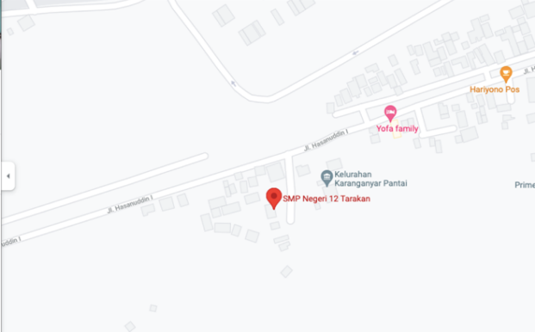

Gambar 1. Tampilan gambar (12pt)
Kegiatan dibagi dalam 3 tahapan utama, yaitu: tahap persiapan, tahap pelaksanaan, dan evaluasi.
Tahap Persiapan
Tahap Pelaksanaan
Ijin pelaksanaan
Analisis Kebutuhan
Luring
Pengenalan Blended Learning
Pixton
Quizizz
Daring
Seesaw
Pendampingan
Tahap Evaluasi
Daring
Diseminasi Online

Diagram 1. Tahapan Pelaksanaan Kegiatan (12pt)

Hasil dan Pembahasan (12pt)
[Hasil kegiatan disampaikan terlebih dahulu secara keseluruhan, yang dilanjutkan dengan melakukan proses pembahasan. Pembahasan disajikan secara sistematis dari umum, kemudian mengarah pada yang spesifik. Presentasi hasil dapat dilakukan dengan bantuan tabel, gambar/ grafik, peta/rencana, dan skema].
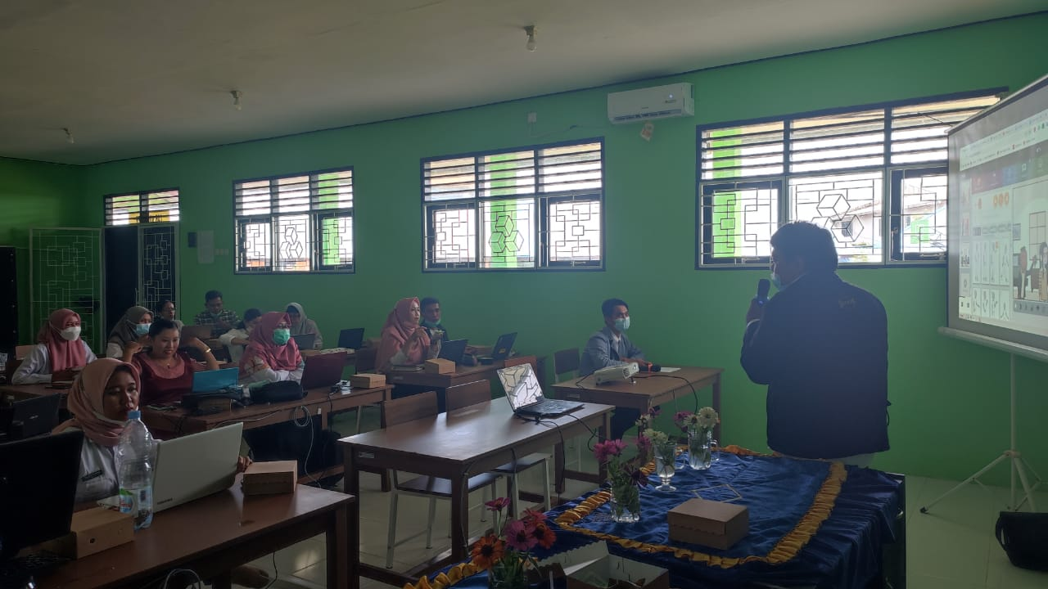
Gambar 2. Pemaparan (12pt)

[Pembahasan disajikan secara sistematis dari umum, kemudian mengarah pada yang spesifik. Mengaitkan hasil kegiatan dengan sumber rujukan yang relevan dan mutakhir yang dibuktikan dengan sitasi atau memambandingkan hasil penelitian anda dengan sumber penelitian sebelumnya. Presentasi hasil dapat dilakukan dengan bantuan tabel, gambar/grafik, peta/rencana, dan skema. Selain itu, hasil dan pembahasan yang disajikan juga saling berhubungan dengan teori yang digunakan.]
Bentuk Tabel. 1
Tabel 1. Format penulisan tabel
Alat | Bahan
Alat 1 | Bahan 1
Alat 2 | Bahan 2
Alat 3 | Bahan 3
Alat 4 | Bahan 4

Kesimpulan dan Saran (12pt)
[Kesimpulan dan saran dari kegiatan pengabdian ditulis singkat dengan mengemukakan apa yang baru dari kegiatan yang telah dilaksanakan, manfaat bagi masyarakat, dan kontribusi teoritik. Selain itu, saran atau rekomendasi untuk kegiatan pengabdian berikutnya juga perlu disertakan.]
Ucapan Terimakasih (12pt)
[Tuliskan ucapan terimakasih kepada institusi/lembaga mitra dan lembaga penyandang dana atau sponsor atau pemberi hibah.]
Referensi (12pt)
Pastikan daftar referensi sesuai dengan sitasi yang ada dalam artikel:
Daftar pustaka ditulis berdasarkan model APA Publication Manual 6th (American Psychological Association). Sangat disarankan menggunakan reference manager (Mendeley atau Zotero).
Sumber-sumber yang dirujuk dan minimal 80% berupa pustaka terbitan 10 tahun terakhir.
Sumber-sumber yang dirujuk dan minimal 80% berupa pustaka terbitan 10 tahun terakhir.

